ПРОГРАММНОЕ ОБЕСПЕЧЕНИЕ
«Новый конфигуратор»
Руководство пользователя

Содержание

1 ВВЕДЕНИЕ 3
2 Ссылки 3
3 Термины, определения, сокращения 3
4 Область применения ПО 3
5 Описание функциональных возможностей ПО 3
6 Уровень подготовки пользователя 4
7 Перечень эксплуатационной документации для работы с ПО 4
8 УСЛОВИЯ ПРИМЕНЕНИЯ ПО 4
9 Аппаратные требования к системе 4
10 Необходимое программное обеспечение системы 5
11 ИНФОРМАЦИЯ О ПРОГРАММЕ 5
12 Установка программного обеспечения 5
13 Пользовательский интерфейс программы 5
14 Кнопки главного меню 9
15 Кнопка сбросить 9
16 Кнопка Процесс 9
17 Кнопка справка 10
18 Индикация сроков изготовления и цены 10
19 РЕКОМЕНДАЦИИ ПО ОСВОЕНИЮ 10
20 ОБРАТНАЯ СВЯЗЬ 10
21 ИСТОРИЯ ИЗМЕНЕНИЙ 11

ВВЕДЕНИЕ
Настоящее руководство пользователя предназначено для изучения правил
эксплуатации программного обеспечения «Конфигуратор продукции» (далее – программное обеспечение, программа, приложение или ПО).
Руководство пользователя содержит сведения, необходимые для правильной
эксплуатации программы.

Ссылки
№ | Название | Идентификатор / Ссылка
1 | Руководство пользователя «Новый конфигуратор» | https://24a93d5a-c0ce-4ab4-b2ba-a60f7949e941.selstorage.ru/Configx_rukovodstvo_polzovatelya.docx

Термины, определения, сокращения
№ | Сокращение/Термин | Значение
1 | ОС | Операционная система
2 | ПК | Персональный компьютер
3 | ПО | Программное обеспечение
4 | НОМ | Набор материалов и операций
5 | НК | Новый конфигуратор
6 | ERP (Enterprise Resource Planning) | Cистема управления ресурсами предприятия

Область применения ПО
Программное обеспечение предназначено для облегчения выбора товаров под индивидуальные предпочтения; динамическое ценообразование, включает в себя корректировки базовых и дополнительных опций в реальном времени, а также расчёты стоимости; система правил, упрощает процесс настройки продукта за счёт применения чёткого набора бизнес-правил, которые регулируют взаимодействие доступных опций.

Описание функциональных возможностей ПО
Приложение имеет следующие функциональные возможности:
• Конфигурирование изделий путем выбора доступных и совместимых опций на продукт
• Формирование кодовой строки продукта
• Определение цен, сроков изготовления и поставки
• Определение материалов и операций необходимых для производства

Уровень подготовки пользователя
Для эксплуатации данного программного обеспечения требуется один
квалифицированный пользователь персонального компьютера с опытом работы на ПК в среде любой из поддерживаемых ОС (п. 2).

Перечень эксплуатационной документации для работы с ПО
Перед работой с программным обеспечением необходимо ознакомиться с
документацией:
- Программное обеспечение «Новый конфигуратор». Руководство пользователя.

УСЛОВИЯ ПРИМЕНЕНИЯ ПО
ПО может использоваться на промышленных планшетных компьютерах и ПК с предустановленной операционной системой.
Поддерживаемые операционные системы - Windows 10, Windows 11, Alt Linux
(начиная с версии 10.0), Astra Linux (начиная с версии 1.7).

Аппаратные требования к системе
Минимальное аппаратное обеспечение | Рекомендуемое аппаратное обеспечение
Соответствует минимальным требованиям установленной операционной системы | Соответствует минимальным требованиям установленной операционной системы
Архитектура x86 (64 бит) | Архитектура x86 (64 бит)
4 ГБ оперативная память | 4+ ГБ оперативная память
500 MБ свободного пространства на жестком диске | 500+ MБ свободного пространства на жестком диске
Клавиатура, компьютерная мышь | Клавиатура, компьютерная мышь

Необходимое программное обеспечение системы
Операционная Система | Комментарий
Windows | Набор приложений, включенных в базовую установку дистрибутива, Windows
Alt Linux | Набор приложений, включенных в базовую установку дистрибутива, Альт Рабочая станция
Astra Linux | Набор приложений, включенных в базовую установку дистрибутива, Астра Рабочая станция

ИНФОРМАЦИЯ О ПРОГРАММЕ
Запускается с сайта https://configx.online/

Установка программного обеспечения
Установка не требуется. Для доступа необходимо перейти на сайт: Конфигуратор продукции ПГ Метран https://configx.online/
Ограничения: не использовать при работе браузер InternetExplorer
Логина не требуется

Пользовательский интерфейс программы
Для того, чтобы начать конфигурирование продукта, выберете интересующий вас продукт на главной странице. Например М75Т.
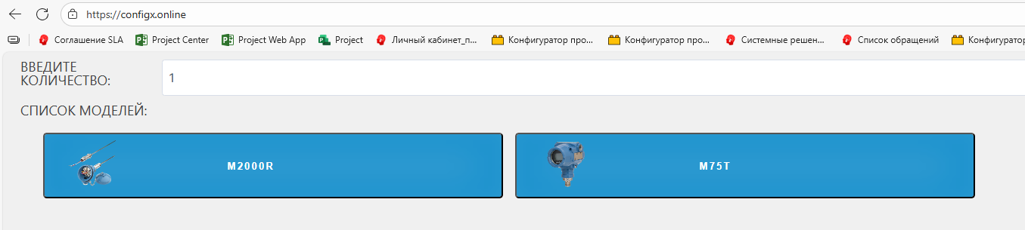
Рис. 1
Пользовательский интерфейс программы состоит из следующих элементов:
- главное окно выбора параметров конфигурируемого изделия
На этом экране можно либо ввести строку изделия целиком или выбрать параметры поопционально. В процессе выбора опций несовместимые друг с другом будут становиться недоступными
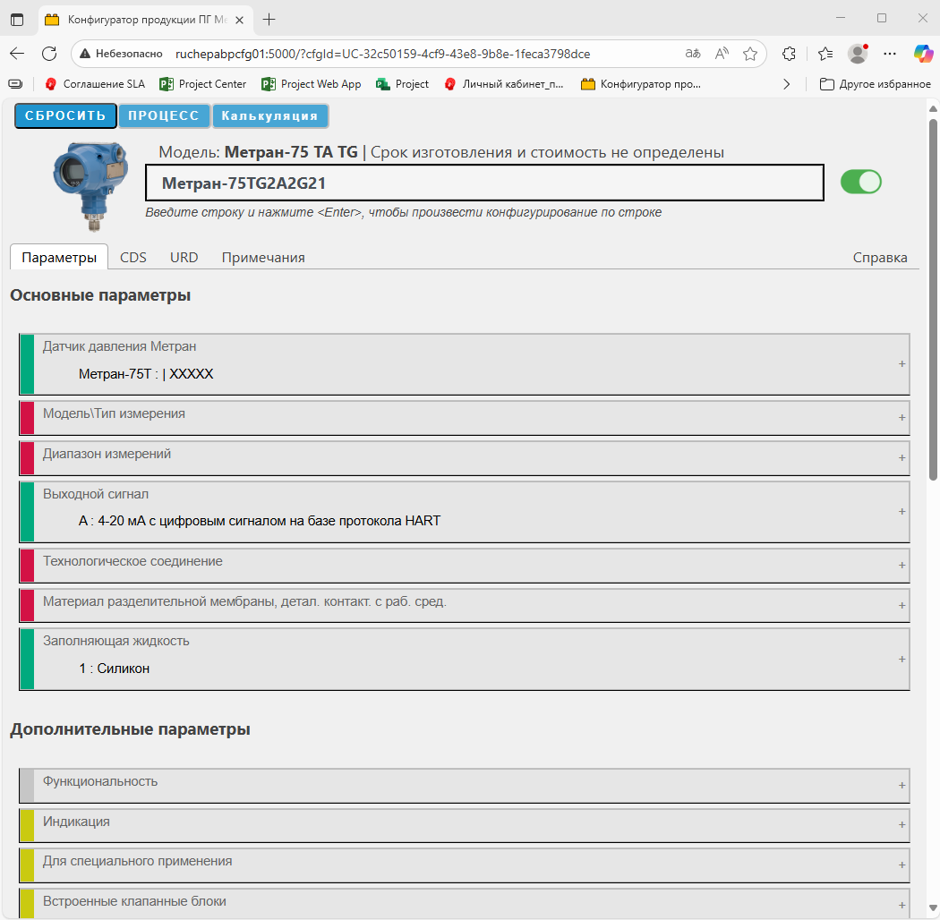
Рис. 2
- окно ввода данных настройки прибора (вкладка CDS)
Если при изготовлении изделие должно настраиваться по заказу клиента, на данном экране вводятся значения для настройки. Доступность полей определяется логикой, прописанной при создании конфигурационной модели
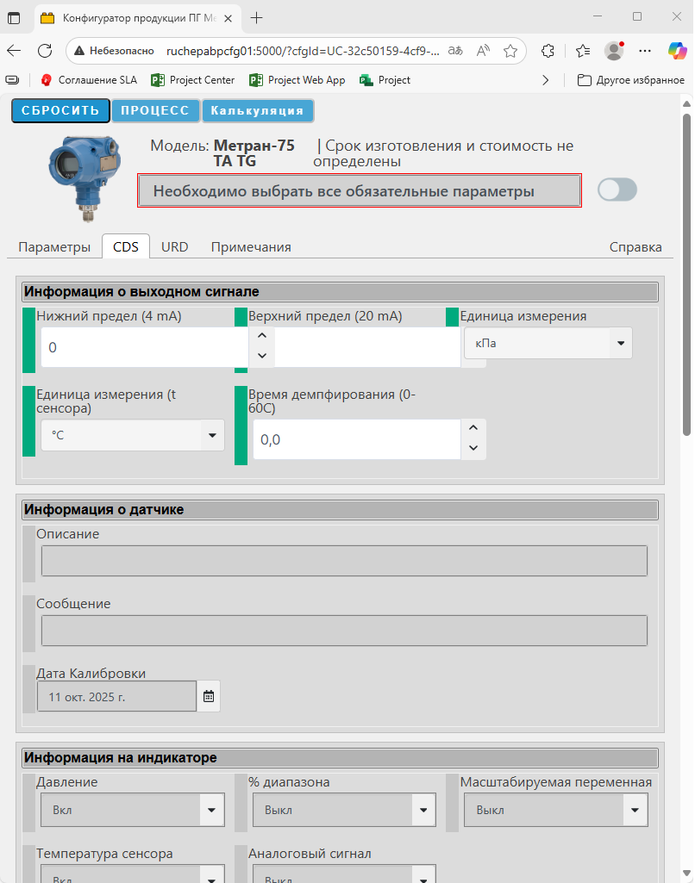
Рис. 3
- окно ввода персонализированной информации (вкладка URD)
Каждый прибор может быть снабжен уникальным именем – ТЭГом, который указывается на данном экране.
Если количество приборов будет больше 1, то поля для ввода информации будут для каждой штуки отдельно.
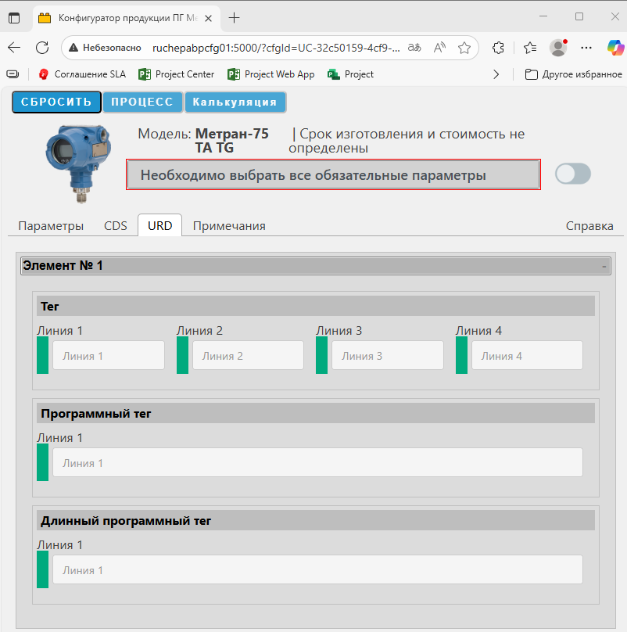
Рис. 4
- окно ввода дополнительной информации (вкладка Примечание)
На данной вкладке указывается вся дополнительная информация, которая необходима для производства изделия
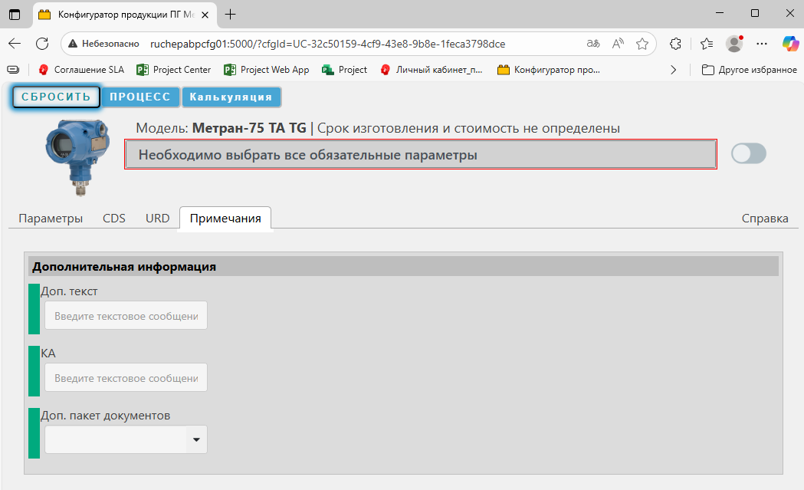
Рис. 5
- Индикатор ожидания
В процессе выбора опций происходит проверка совместимости опций, рассчитывается цена и срок изготовления, в это время на экране выбор опций становится временно недоступен
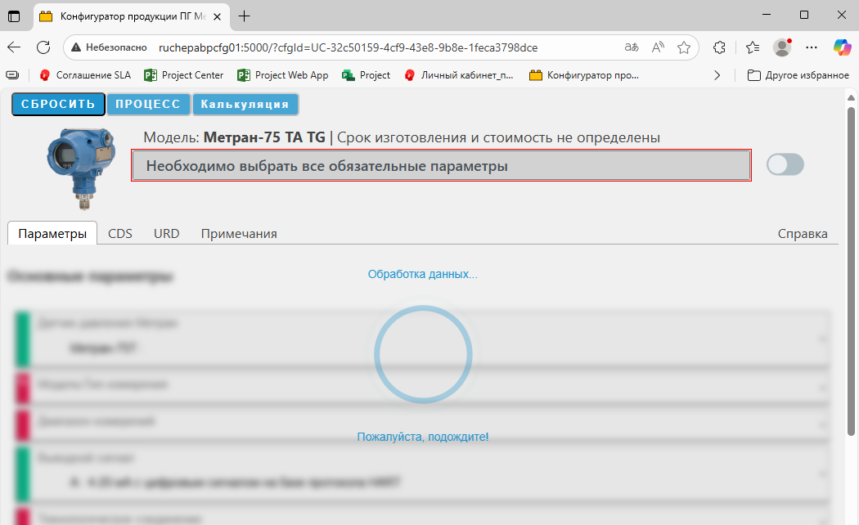
Рис.6

Кнопки главного меню
Кнопка обработки данных представляет собой кнопку, в результате действия которой данные в программе обрабатываются определенным образом. К кнопкам обработки данных относятся следующие кнопки:
- Сбросить
- Процесс
- Калькуляция (зарезервировано, не используется в данный момент)
- Справка

Кнопка сбросить
Кнопка очищает выбранные параметры и возвращает интерфейс в первоначальное состояние
Рис.7

Кнопка Процесс
Кнопка Процесс завершает процесс конфигурирования. После нажатия на нее интерфейс НК закрывается и данные передаются в ERP систему.
В случае тестирования и ПО в браузере, кнопка Процесс недоступна.
Кнопка может иметь два состояния – недоступна (рис. 8) и доступна (рис. 9) для использования

Рис.8
Рис. 9

Кнопка справка
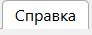
Рис. 10
Содержит краткую информацию для пользователя о цветовой легенде и описанию полей и кнопок интерфейса.

Индикация сроков изготовления и цены
После того как конфигурация станет валидна, выводится на экран информация о сроках изготовления и цене прибора.
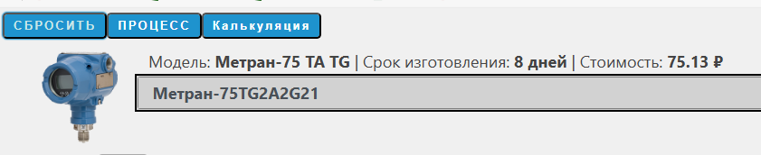
Рис. 11

РЕКОМЕНДАЦИИ ПО ОСВОЕНИЮ
Для успешного освоения ПО «Новый конфигуратор» необходимо иметь навыки работы с ПК и изучить следующее:
• Настоящее «Руководство пользователя»

ОБРАТНАЯ СВЯЗЬ
Все пожелания и сообщения о нештатных ситуациях можно отправлять в службу поддержки клиентов ООО «Метраникс» по электронной почте info.metranx@metran.ru. При обращении в службу поддержки пользователей с информацией об ошибке в работе приложения важно к сообщению прикрепить файлы со следующей информацией: - снимок окна приложения, а не только само сообщение об ошибке, строку, которую вы хотели сконфигурировать, адресную строку конфигурации из браузера полностью.

ИСТОРИЯ ИЗМЕНЕНИЙ
Выпуск | Изменения
1.0 | Первоначальная редакция

